T.C
MAMAK KAYMAKAMLIĞI
MAMAK REHBERLİK VE ARAŞTIRMA MERKEZİ MÜDÜRLÜĞÜ

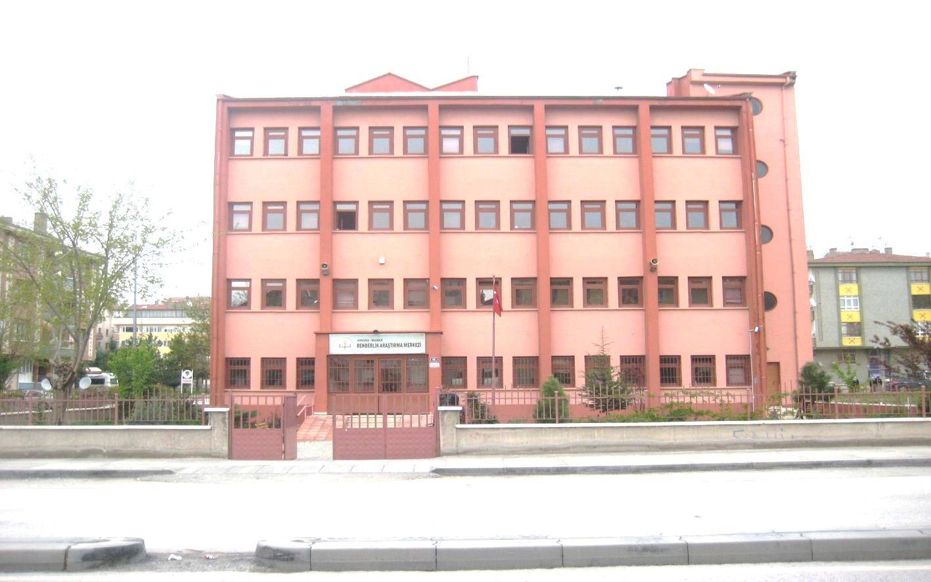

2019 - 2023 STRATEJİK PLANI

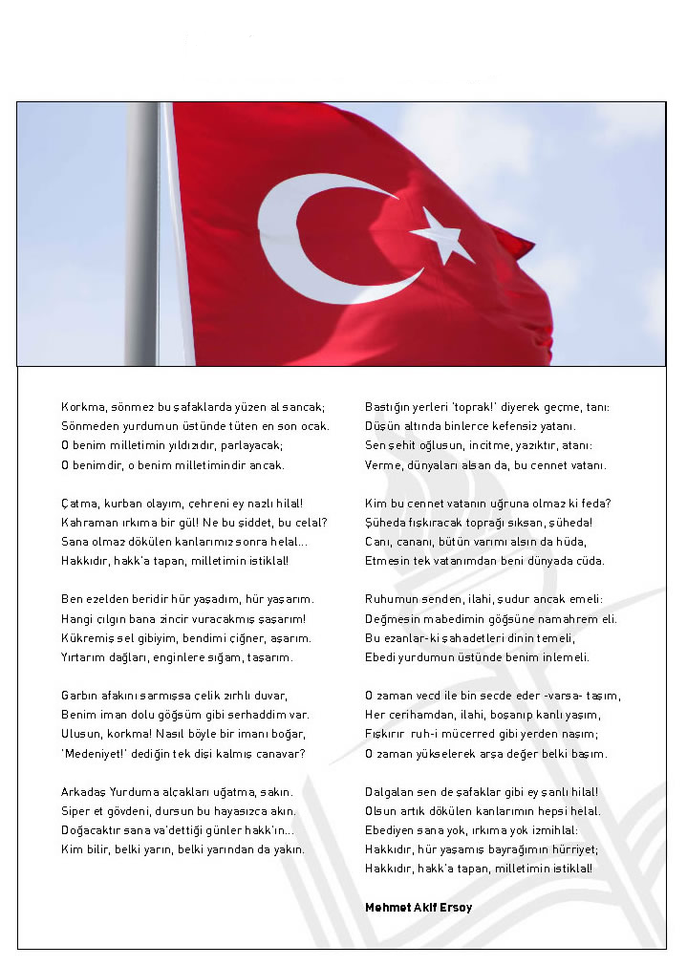

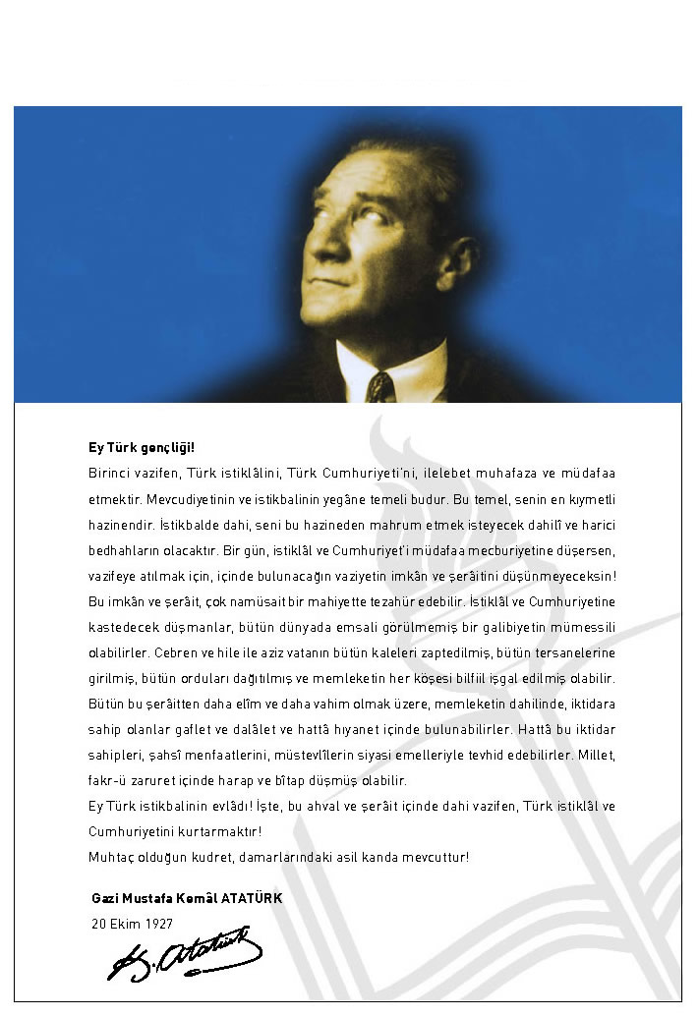

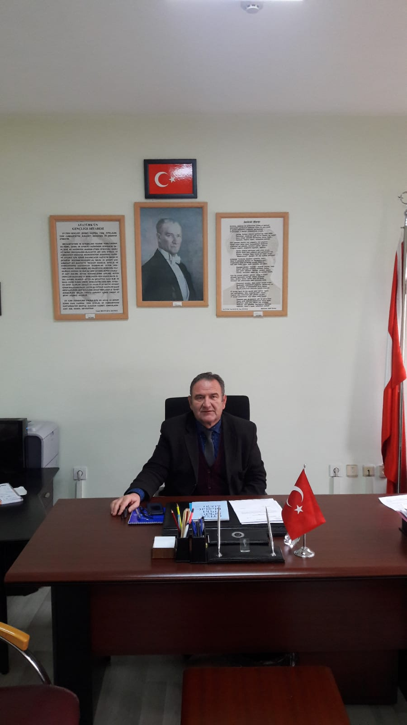

SUNUŞ

Günümüzde eğitimin çok yönlü bir süreç olarak kabul edilmesi, bireylerin potansiyelleri ve özellikleri doğrultusunda gelişimlerinin sağlanmasına yönelik özel adımlar atılmasını da beraberinde getirmiştir.
Toplumdaki her birey kendine özgüdür ve farklı alanlarda yeterliliklere sahiptir. Bireyler arası farklılıklarından dolayı, insanların kapasiteleri, öğrenmeye hazır oluşluk düzeyleri ve eğitim gereksinimleri de birbirinden farklılıklar gösterebilmektedir. Bu nedenle çağdaş eğitim anlayışı bireysel farklılıklara duyarlı olunmasını ve bireylerin gereksinim duydukları alanlarda gelişmelerine yönelik fırsatlar sağlanmasını amaçlamaktadır. Mamak Rehberlik ve Araştırma Merkezi olarak çalışmalarımızı bu amaç doğrultusunda şekillendirmeyi ve ‘ben değerliyim - özelim’ diyebilen bireylerin gelişmesine katkıda bulunmayı hedeflemekteyiz. Tüm çalışma ve faaliyetlerimizde ekip olmanın gerekliliğinden yola çıkarak stratejik planlamanın başarımızı ve etkililiğimizi artıracağı düşüncesindeyiz. Katılımcı yöntemlerle 5 yıllık plan hazırlanıp takibi yapılacaktır.
Bir yönetim aracı olan stratejik planlama; kendi enerjimize odaklanarak aynı amaca ulaşmamızı sağlamayı ve çevremizdeki değişikliklere göre yönümüzü belirlemeyi hedeflemektedir. Kısaca stratejik planlama bir organizasyonun ne olduğunu, ne yaptığını ve neden yaptığını şekillendiren ve ona bu konularda kılavuzluk yapan temel kararları ve eylemleri geleceğe odaklı olarak üreten sistemli bir planlama sürecidir.
Mamak RAM çalışanları olarak bu planlama sürecinde odağı kaybetmemeyi, üretken olmak için sistemli bir planı takip etmeyi, sürekli yenilikleri takip ederek hem kendimizi hem de hizmet götürdüğümüz hedef kitleyi (öğrenci, öğretmen, aile…) geliştirmeyi amaçlamaktayız.
Bu amaçlara ulaşmamızı hedefleyen 2019-2023 dönemi, Merkezimiz Stratejik Planının hazırlanması aşamasında emeği geçen Stratejik Planlama Ekibine teşekkür eder, tüm Merkez çalışanlarına başarılar dilerim.

M. Altan YAMAKOĞLU
Mamak RAM Müdürü

İçindekiler:
Sunuş……………………………………………………………………………………………….3
İçindekiler………………………………………………………………………………………….4
BÖLÜM I: GİRİŞ ve PLAN HAZIRLIK SÜRECİ….………………………………………….…6
BÖLÜM II: DURUM ANALİZİ……………………………………………………………………6
Kurumun Kısa Tanıtımı …………………………………………………………………………..7
Kurumun Mevcut Durumu: Temel İstatistikler…………………………………………………….8
PAYDAŞ ANALİZİ………………………………………………………………………………..11
GZFT (Güçlü, Zayıf, Fırsat, Tehdit) Analizi……………………………………………………...13
BÖLÜM III: MİSYON, VİZYON VE TEMEL DEĞERLER…………………………………….17
MİSYONUMUZ …………………………………………………………………………………. 17
VİZYONUMUZ …………………………………………………………………………………. .17
TEMEL DEĞERLERİMİZ…………………………………………………………………………18
BÖLÜM IV: AMAÇ, HEDEF VE EYLEMLER…………………………………………………..19
TEMA I: EĞİTİM VE ÖĞRETİME ERİŞİM……………………………………………………..19
TEMA II: EĞİTİM VE ÖĞRETİMDE KALİTENİN ARTIRILMASI……………………………22
TEMA III: KURUMSAL KAPASİTE……………………………………………………………..24
V. BÖLÜM:MALİYETLENDİRME……………………………………………………………….27
VI. BÖLÜM: İZLEME VE DEĞERLENDİRME ………………………………………………... 27

BÖLÜM I: GİRİŞ ve PLAN HAZIRLIK SÜRECİ

2019-2023 dönemi stratejik plan hazırlanması süreci Üst Kurul ve Stratejik Plan Ekibinin oluşturulması ile başlamıştır. Ekip tarafından oluşturulan çalışma takvimi kapsamında ilk aşamada durum analizi çalışmaları yapılmış ve durum analizi aşamasında paydaşlarımızın plan sürecine aktif katılımını sağlamak üzere paydaş anketi, toplantı ve görüşmeler yapılmıştır.
Durum analizinin ardından geleceğe yönelim bölümüne geçilerek okulumuzun amaç, hedef, gösterge ve eylemleri belirlenmiştir. Çalışmaları yürüten ekip ve kurul bilgileri altta verilmiştir.

STRATEJİK PLAN ÜST KURULU

Üst Kurul Bilgileri
Adı Soyadı | Unvanı
M. Altan YAMAKOĞLU | Kurum Müdürü (Başkan)
D.Seçil YILMAZ | Müdür Yardımcısı
Mehmet Murat ALTAN | Rehberlik Öğretmeni
Bahar ŞAHİN | Okul – Aile Bir. Başk.
Emine Ferhan LAÇİN | Yön. Kurul Üyesi

Tablo 1. Üst Kurul Bilgileri

Ekip Bilgileri
Adı Soyadı | Unvanı
Hasan OKUMUŞ | Müdür Yard.
Özgür BOZTAŞ | Öğretmen
Özlem ÖZKAN YAŞARAN | Öğretmen
Hatice KARASU | Öğretmen
Erol ÖZYURT | Veli
Nihal DOĞANAY | Veli
Tablo 2. Ekip Bilgileri

BÖLÜM II: DURUM ANALİZİ
Durum analizi bölümünde okulumuzun mevcut durumu ortaya konularak neredeyiz sorusuna yanıt bulunmaya çalışılmıştır.
Bu kapsamda okulumuzun kısa tanıtımı, okul künyesi ve temel istatistikleri, paydaş analizi ve görüşleri ile okulumuzun Güçlü Zayıf Fırsat ve Tehditlerinin (GZFT) ele alındığı analize yer verilmiştir.

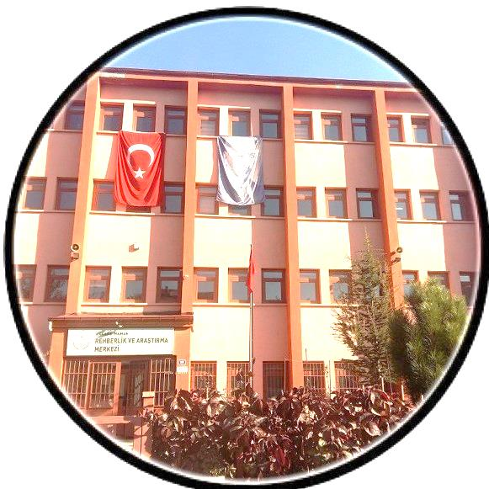

Kurumun Tanıtımı:
Mamak Rehberlik ve Araştırma Merkezi 15 Haziran 1992 tarih ve 1529 sayılı olur ile Abidinpaşa Endüstri Meslek Lisesi’nde açılmıştır. 1992–2005 tarihleri arasında Abidinpaşa ilköğretim okuluna ait baraka binada faaliyetini sürdürmüştür. 14.12.2005 tarihi itibarıyla tip proje olan bağımsız binasına taşınmış olup hizmetlerini sürdürmeye devam etmektedir.
Sorumluluk alanımıza Mamak ve Elmadağ ilçeleri dâhildir. Merkezimiz “Özel Eğitim Bölüm Başkanlığı” ve “Psikolojik Danışma ve Rehberlik Bölüm Başkanlığı” olmak üzere iki bölümden oluşmaktadır.
Mamak Rehberlik ve Araştırma Merkezi, bağlı bulunduğu bölgede rehberlik, psikolojik danışma ve özel eğitim hizmetleri ile ilgili çalışmaları yürütmekle yükümlü olup, kendisine bağlı olan okullar kapsamında öğrenci, öğretmen ve ailelere hizmet vermektedir. Resmi ve özel her tür ve kademede okullar, Üniversiteler, Sivil Toplum Kuruluşları, Özel Eğitim ve Rehabilitasyon merkezleri, Aile ve Sosyal Hizmetler Bakanlığına bağlı birimler paydaşlarımız olup, özellikle ilçemiz okullarında yürütülen Rehberlik faaliyetlerinin koordine edilmesi, ihtiyaç duyulan konularda Rehber öğretmeni olan ,olmayan bütün okullarda Rehberlik çalışmalarının yürütülmesini sağlamaktadır. Tercih dönemlerinde merkezimiz bünyesinde ve okullarda tercih merkezlerinin oluşturulması ve çalışmalarının koordinasyonun sağlanması işlevini yürütmekte olup ayrıca ihtiyaç duyulan konularda hizmet içi eğitim faaliyetlerinin düzenlenmesi yine ihtiyaç duyulan konularda Rehberlik Öğretmenlerine gerekli danışmanlık hizmetinin sunulmasını gerçekleştirmektedir. Mahkemelerce hakkında eğitim tedbiri ve danışmanlık tedbiri kararı verilen suça karışmış, ihmal ve istismara uğramış öğrenciler ve aileleri için gerekli çalışmaların yapılması, okullara danışmanlık yapılması ve konuyla ilgili gerekli yazışmaların yapılması merkezimizce sağlanmaktadır. İlçemiz genelindeki lise son sınıf öğrencilerine yönelik , mesleki rehberlik çalışmaları kapsamında geleneksel olarak Kariyer Günleri ve Üniversite Tanıtım Fuarlarının düzenlenmesi, bu bağlamda üniversitelerle iletişimin sağlanması ve fuar sürecinde gerekli koordinasyonun sağlanması görevini merkezimiz üstlenmiştir. Ayrıca İlçe krize müdahale çalışmalarını koordine etmekte, okullara bu konuda danışmanlık yapmaktadır.
Merkezimiz 2006-2007 yılları itibariyle Özel Eğitim Değerlendirme Kurulunu da bünyesinde barındırmakta olup, eğitim çağı içinde yada dışındaki bireylerin özel eğitim değerlendirme ve tanılanmasının yapılarak, bireyler için destek eğitim raporlarını düzenlenmesi, engel türüne uygun resmi tedbir kararlarının alınması ve uygun yönlendirmelerin yapılması, ayrıca engelli öğrencilere merkezi sınavlarda engeline uygun sınav tedbirlerinin alınması ve bu konuda ailelere rehberlik yapılması görevlerini üstlenmektedir. Bilim ve Sanat Merkezlerine öğrenci seçim sürecinde, genel yetenekten aday gösterilen öğrencilere zeka testlerinin yapılması ve bu konuda da ailelere rehberlik yapılması merkezimiz faaliyetleri arasındadır. İlçe Milli Eğitim Müdürlüğü ile işbirliği içerisinde geleneksel olarak her yıl düzenlen Özel Eğitim Şenliğinde de aktif olarak görev almakta, bu konuda da gerekli koordinasyon görevini yürütmektedir

Kurumun Mevcut Durumu: Temel İstatistikler

Kurum Künyesi
Kurumumuzun temel girdilerine ilişkin bilgiler altta yer alan kurum künyesine ilişkin tabloda yer almaktadır.

Temel Bilgiler Tablosu - Kurum Künyesi
İli: ANKARA |  |  |  | İlçesi: MAMAK
Adres: | Bahçelerüstü Mah. Arif Yaldız Cad. No: 111 Mamak / ANKARA |  |  | Coğrafi Konum (linki) |  | https://goo.gl/maps/53G1pQhoAFDHCGHfA
Telefon Numarası: | 0 312 368 0 40 |  |  | Faks Numarası: |  | 0 312 368 42 44
e- posta Adresi: | 277816@meb.k12.tr |  |  | Web sayfası adresi: |  | http://mamakram.meb.k12.tr/
Kurum Kodu: | 277816 |  |  | Öğretim Şekli: |  | Tam Gün
Kurumun Hizmete Giriş Tarihi: 1992 |  |  |  | Toplam Çalışan Sayısı |  | 33
Hizmet verilen kişi Sayısı | Kız | 3568 |  | Öğretmen Sayısı | Kadın | 8
 | Erkek | 3846 |  |  | Erkek | 8
 | Toplam | 7414 |  |  | Toplam | 16
Derslik Başına Düşen Öğrenci Sayısı |  |  | 0 | Şube Başına Düşen Öğrenci Sayısı |  |  | 0
Öğretmen Başına Düşen kişi Sayısı |  |  | 463 | Şube Başına 30’dan Fazla Öğrencisi Olan Şube Sayısı |  |  | 0
Öğrenci Başına Düşen Toplam Gider Miktarı |  |  | 14,40 | Öğretmenlerin Kurumdaki Ortalama Görev Süresi |  |  | 4

Tablo 3. Kurum Künyesi

Çalışan Bilgileri
Kurumumuzun çalışanlarına ilişkin bilgiler altta yer alan tabloda belirtilmiştir.
Çalışan Bilgileri Tablosu

Unvanı | Erkek | Kadın | Toplam
Kurum Müdürü ve Müdür Yardımcısı | 2 | 1 | 3
Özel Eğitim Öğretmeni | 1 | 1 | 2
Rehberlik Öğretmeni | 7 | 7 | 14
İdari Personel | 2 | 0 | 2
Yardımcı Personel | 9 | 2 | 11
Güvenlik Personeli | 0 | 0 | 0
Toplam Çalışan Sayıları | 21 | 11 | 32

Tablo 4. Çalışan Bilgileri

Kurumumuz Bina ve Alanları
Kurumumuzun binası ile açık ve kapalı alanlarına ilişkin temel bilgiler altta yer almaktadır.

Kurum Yerleşkesine İlişkin Bilgiler

Kurum Bölümleri | Miktarı | Özel Alanlar | Var | Yok
Okul Kat Sayısı | 4 | Çok Amaçlı Salon | x
Derslik Sayısı | 0 | Çok Amaçlı Saha |  | x
Derslik Alanları (m2) | 0 | Kütüphane | x
Kullanılan Derslik Sayısı | 0 | Fen Laboratuvarı |  | x
Şube Sayısı | 0 | Bilgisayar Laboratuvarı |  | x
İdari Odaların Alanı (m2) | 24 | İş Atölyesi |  | x
Öğretmenler Odası (m2) | 0 | Beceri Atölyesi |  | x
Okul Oturum Alanı (m2) | 200 | Pansiyon |  | x
Okul Bahçesi (Açık Alan)(m2) | 900
Okul Kapalı Alan (m2)
Sanatsal, bilimsel ve sportif amaçlı toplam alan (m2) | 0
Kantin (m2) | 0
Tuvalet Sayısı | 4
Diğer (………….)

Tablo 5. Kurumumuz Bina ve Alanları

Donanım ve Teknolojik Kaynaklarımız
Teknolojik kaynaklar başta olmak üzere kurumumuzda bulunan çalışır durumdaki donanım malzemesine ilişkin bilgiye alttaki tabloda yer verilmiştir.
Teknolojik Kaynaklar Tablosu
Donanımın Adı | Miktarı | Donanımın Adı | Miktarı
Akıllı Tahta Sayısı | 0 | TV Sayısı | 2
Masaüstü Bilgisayar Sayısı | 25 | Yazıcı Sayısı | 7
Taşınabilir Bilgisayar Sayısı | 10 | Fotokopi Makinesi Sayısı | 3
Projeksiyon Sayısı | 1 | Modem Sayısı | 1
Kamera Sayısı | 16 | İnternet Bağlantı Hızı | 16 Mbit
Kamera Kayıt Cihazı | 1 | Telefon Sayısı | 22
Tarayıcı | 4 | Damarizi Okuma Cihazı | 1
Tablo 6. Teknolojik Kaynaklar

Gelir ve Gider Bilgisi
Kurumumuzun genel bütçe ödenekleri, okul aile birliği gelirleri ve diğer katkılarda dâhil olmak üzere gelir ve giderlerine ilişkin son iki yıl gerçekleşme bilgileri alttaki tabloda verilmiştir.
Yıllar | Gelir Miktarı (TL.) | Gider Miktarı (TL.)
2017 | 77207,34 | 74542,81
2018 | 108052,71 | 106796,35
Tablo 7. Gelir ve Gider Bilgisi

PAYDAŞ ANALİZİ

Kurumumuzun temel paydaşları öğrenci, veli ve öğretmen olmakla birlikte eğitimin dışsal etkisi nedeniyle okul çevresinde etkileşim içinde olunan geniş bir paydaş kitlesi bulunmaktadır. Ancak kayıtlı ve devam eden öğrencimiz bulunmadığından öğrenci ve velilere yönelik anket yapılamamıştır. Paydaşlarımızın görüşleri anket, toplantı, dilek ve istek kutuları, elektronik ortamda iletilen önerilerde dâhil olmak üzere çeşitli yöntemlerle sürekli olarak alınmaktadır. Mevcut durumda 16 öğretmenimize anket uygulanmış olup, 16 öğretmenimizden de dönüt sağlanmıştır
Paydaş anketlerine ilişkin ortaya çıkan temel sonuçlara altta yer verilmiştir.

Personel Anketi Sonuçları
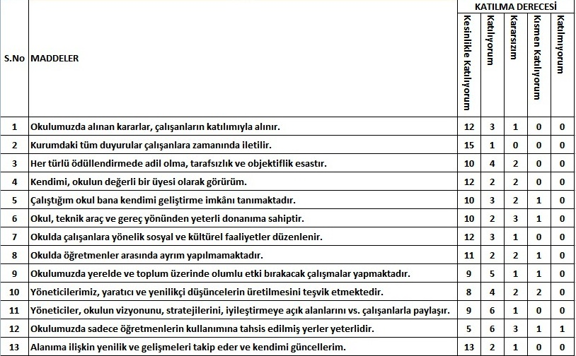
Tablo 8. Personel Anketi Sonuçları

Grafik 1. Personel Anketi Sonuçları

Yapılan Personel Anketi sonuçlarına göre, Kurumda alınan kararların , çalışanların katılımıyla alındığı, tüm duyuruların çalışanlara zamanında iletildiği, çalışanların kendilerini kurumun değerli bür üyesi olarak gördüğü, çalışanlara sosyal-kültürel faaliyetlerin düzenlendiği güçlü yönler olarak ön plana çıkarken; kurumda sadece öğretmenlerin kullanımına tahsis edilmiş yerlerin yetersiz oluşu, yöneticiler tarafından yenilikçi ve yaratıcı düşüncelerin üretilmesinin teşvik edilmemesi zayıf yönler olarak ön plana çıkmaktadır.
GZFT (Güçlü, Zayıf, Fırsat, Tehdit) Analizi

Kurumumuzun temel istatistiklerinde verilen kurum künyesi, çalışan bilgileri, bina bilgileri, teknolojik kaynak bilgileri ve gelir gider bilgileri ile paydaş anketleri sonucunda ortaya çıkan sorun ve gelişime açık alanlar iç ve dış faktör olarak değerlendirilerek GZFT tablosunda belirtilmiştir. Dolayısıyla olguyu belirten istatistikler ile algıyı ölçen anketlerden çıkan sonuçlar tek bir analizde birleştirilmiştir. Kurumun güçlü ve zayıf yönleri donanım, malzeme, çalışan, iş yapma becerisi, kurumsal iletişim gibi çok çeşitli alanlarda kendisinden kaynaklı olan güçlülükleri ve zayıflıkları ifade etmektedir ve ayrımda temel olarak kurum müdürü/müdürlüğü kapsamından bakılarak iç faktör ve dış faktör ayrımı yapılmıştır.

İçsel Faktörler
Güçlü Yönlerimiz
Öğrenciler | Tüm ilçe genelinde her tür ve kademedeki öğrencilere Rehberlik çalışmaları yapılabilmesi
Çalışanlar | Değişime ve gelişime çabuk adapte olan, işbirliğine açık bir yönetim ve mesleki personel kadrosuna sahip olmamız.
Veliler | Farklı tür ve kademede öğrencisi bulunan velilerle çalışma imkanı
Bina ve Yerleşke | Merkezimizin konum açısından kolay ulaşılabilir olması
Donanım | Bilgisayarların yeni ve hızlı olması,çok amaçlı salondaki ekipmanın yeterli olması
Bütçe | Kurumun kendi adına ödenek talep ederek, bağımsız harcama yapabilmesi
Yönetim Süreçleri | Yöneticilerin yüksek lisans yapmış olması
İletişim Süreçleri | Kurumun web sayfalarının etkin kullanılması, SMS bilgilendirme sisteminin kullanılıyor olması

Zayıf Yönlerimiz
Öğrenciler | Büyük oranda dezavantajlı bireylere hizmet verilmesi
Çalışanlar | Kurumumuz norm kadro personel sayısının yeterli düzeyde olmaması.İş yükünün fazla olması
Veliler | Sürekli sabit bir velinin olmayışı
Bina ve Yerleşke | Kurumun fiziki yapısının hizmetler için yeterince uygun olmayışı, test ve görüşme odası sıkıntısı, asansör vs. yetersizlikleri.  Özel eğitim biriminin binanın üst katında olması ve engelli bireyler için uygun özelliklere sahip olmaması.
Donanım | İnternet hızının düşük olması, sık sık kopmalar yaşanması
Bütçe | Merkezi bütçeden yeterince pay alınamaması
Yönetim Süreçleri | Yöneticiler tarafından yenilikçi ve yaratıcı düşüncelerin üretilmesinin teşvik edilmemesi
İletişim süreçleri | Kurumun sosyal medya hesaplarının olmaysşı

Dışsal Faktörler
Fırsatlar
Politik | 2023 Eğitim vizyonu ve 1 Milyon Öğretmen 1 Milyon Fikir
Sosyolojik | Rehberlik hizmetlerinin önemliliğine dair toplumda bilincin artıyor olması
Teknolojik | Engelli bireylerin eğitimine yönelik hazırlanan eğitim materyallerini ve bireyleri tanıma fırsatı sunması, e-rehberlik vb. teknolojik platformların eğitime ve öğretime olan katkısı
Mevzuat-Yasal | Değişen ihtiyaçlara göre geliştirilen ve güncellenen mevzuat
Ekonomik | Ulusal ve uluslararası hibe projeleri
Ekolojik | Sıfır Atık Projesi ve toplumda gittikçe artan çevre bilinci

Tehditler
Politik | Eğitim politikalarının sık değişiyor olması
Ekonomik | Toplumdaki ekonomik düzeyin eşit olmayışı
Sosyolojik | Eğitim öğretime olan bilincin kişilerce aynı düzeyde olmayışı
Teknolojik | Toplumda artan teknoloji bağımlılığı, internet güvenliği ile ilgili sorunlar ,internetteki bilgilerin doğruluğu ile ilgili yaşanan sıkıntılar
Mevzuat-Yasal | Sık değişen mevzuat dolaysıyla yaşanan uyum sorunu
Ekolojik | Toplumda çevre bilincinin yeterince gelişmemiş olması

Gelişim ve Sorun Alanları

Gelişim ve sorun alanları analizi ile GZFT analizi sonucunda ortaya çıkan sonuçların planın geleceğe yönelim bölümü ile ilişkilendirilmesi ve buradan hareketle hedef, gösterge ve eylemlerin belirlenmesi sağlanmaktadır.
Gelişim ve sorun alanları ayrımında eğitim ve öğretim faaliyetlerine ilişkin üç temel tema olan Eğitime Erişim, Eğitimde Kalite ve kurumsal Kapasite kullanılmıştır. Eğitime erişim, öğrencinin eğitim faaliyetine erişmesi ve tamamlamasına ilişkin süreçleri; Eğitimde kalite, öğrencinin akademik başarısı, sosyal ve bilişsel gelişimi ve istihdamı da dâhil olmak üzere eğitim ve öğretim sürecinin hayata hazırlama evresini; Kurumsal kapasite ise kurumsal yapı, kurum kültürü, donanım, bina gibi eğitim ve öğretim sürecine destek mahiyetinde olan kapasiteyi belirtmektedir.

Eğitime Erişim | Eğitimde Kalite | Kurumsal Kapasite
Özel Eğitime İhtiyaç Duyan Bireyler |  | Kurumsal İletişim
Yabancı Öğrenciler |  | Kurumsal Yönetim
 |  | Bina ve Yerleşke
 |  | Donanım
 |  | Temizlik, Hijyen
 |  | İş Güvenliği, Okul Güvenliği

1.TEMA: EĞİTİM VE ÖĞRETİME ERİŞİM
1 | Özel eğitim gerektiren öğrencilerin uygun eğitime erişiminin sağlanması ve devamı
2 | Yabancı öğrencilerin uygun eğitime erişiminin sağlanması ve devamı
3
4
5

3.TEMA: KURUMSAL KAPASİTE
1 | Kurumsal iletişimin güçlendirilmesi
2 | Kurumsal yönetimin geliştirilmesi
3 | Binamızda donanımsal gelişiminin sağlanması
4 | Temizlik ve hijyen konusunda gerekli çalışmaların yapılması
5 | İş güvenliğini ve sağlığı ile ilgili çalışmaların yapılması
6
7

BÖLÜM III: MİSYON, VİZYON VE TEMEL DEĞERLERİMİZ

Kurum Müdürlüğümüzün Misyon, Vizyon, Temel İlke ve Değerlerinin oluşturulması kapsamında öğretmenlerimiz, öğrencilerimiz, velilerimiz, çalışanlarımız ve diğer paydaşlarımızdan alınan görüşler, sonucunda stratejik plan hazırlama ekibi tarafından oluşturulan Misyon, Vizyon, Temel Değerler; kurumumuz üst kurulana sunulmuş ve üst kurul tarafından onaylanmıştır.

MİSYONUMUZ
Türk Milli Eğitiminin temel amaçları doğrultusunda
Mamak Rehberlik ve Araştırma Merkezi olarak, topluma mutlu, başarılı ve zihnen sağlıklı bireyler kazandırmak, ihtiyaç duyulan her konuda rehberlik yapan bir kurum olmak.

VİZYONUMUZ
Her insan değerlidir ve bu değerliliği insan olarak var olmasından kaynaklanır.

TEMEL DEĞERLER VE İLKELERİMİZ

Temel Değerlerimiz
- Atatürk ilke ve inkılâpları
- İnançlara saygılı olmak
- İletişime açık olmak
- Sevgi dolu ve hoşgörülü olmak
- Özverili olmak
- “Önce insan” anlayışına sahip olmak
- Tutarlı olmak
- Yenilikçi ve gelişime açık olmak
- Bireysel farklılıklara saygılı olmak
- İnsan kaynaklarını etkili yönetmek
- Demokratik anlayış
- Katılımcı olmak
- Gelişen ihtiyaçlara cevap vermek
- Kültürel değerlerimizin farkında olmak
- Öz kültüre bağlılık
- Etik değerlere saygılı olmak
- Önerilere açık olmak
- Sorun çözücü olmak
- Araştırıcı olmak
- Güvenilir olmak
- Adalet
- Üretkenlik
- Fırsat eşitliği
- Yenilikçilik
- Yasa ve yönetmeliklere bağlı olmak
- Alanında uzman ve öncü olmak
- Ulaşılabilir olmak
- Sistemli olmak

İlkelerimiz

- Her öğrenci öğrenebilir ve gerekli davranışları kazanabilir.
- Öğrencilerimiz olduğu için bizler varız, bütün çalışmalarımızın odak noktası onlardır, onlara birey olarak saygı duyar, onları koruyup gözetiriz.
- Farklı dünya görüşlerimizi kültür zenginliği kabul eder, öğrencilerimizi Türk Milli Eğitimi'nin temel amaçları doğrultusunda yetiştiririz.
- Kurumumuzda insan yaşamına anlam kazandıran kurallar ilke edinilmiştir.
- Kanun ve yönetmelikler uygulanırken hoşgörü ve insan sevgisi vazgeçilmez prensibimizdir.
- Kurumumuz, sosyal faaliyetlere önem verir.
- Hedefimiz, farklı yapıdaki öğrencileri aynı ilkeler doğrultusunda yetiştirmektir.

BÖLÜM IV: AMAÇ, HEDEF VE EYLEMLER

TEMA I: EĞİTİM VE ÖĞRETİME ERİŞİM

Eğitim ve öğretime erişim okullaşma ve okul terki, devam ve devamsızlık, okula uyum ve oryantasyon, özel eğitime ihtiyaç duyan bireylerin eğitime erişimi, yabancı öğrencilerin eğitime erişimi ve hayat boyu öğrenme kapsamında yürütülen faaliyetlerin ele alındığı temadır.

Stratejik Amaç 1, Özel Eğitime gereksinim duyan öğrenci ve ailelerle işbirliği içinde çalışmalar yürütmek ve ailelerle/kurumlarla işbirliğini geliştirmek.

Performans Göstergeleri

NO | PERFORMANS GÖSTERGESİ | MEVCUT (%) | HEDEF (%)
 |  | 2018 | 2019 | 2020 | 2021 | 2022 | 2023
PG.1.1. | Düzenlenen etkinlik ve grup rehberliği sayısı | 20 | 30 | 40 | 50 | 60 | 70
PG.1.2 | Seminer/ Sunum Çalışmaları sayısı | 25 | 35 | 45 | 50 | 60 | 70

Eylemler

No | Eylem İfadesi | Eylem Sorumlusu | Eylem Tarihi
1.1.1 | İlçemizde özel eğitim konusunda sosyal etkinlikler, görsel ve yazılı materyal yolu ile velilere yönelik toplumu bilgilendirici çalışmalar düzenlenecektir. | Özel Eğitim Hizmetleri Bölümü | 1 Eylül-31 Ağustos
1.1.2 | RAM’ın bünyesinde velilere yönelik eğitim kursları açılacaktır. | Özel Eğitim Hizmetleri Bölümü | 1 Eylül-31 Ağustos
1.1.3 | Velilere özel eğitim konusunda tanıtıcı broşürler düzenlenecektir. | Özel Eğitim Hizmetleri Bölümü | 1 Eylül-31 Ağustos
1.1.4 | RAM’ın web sitesinde özel eğitim konusunda tanıtıcı bilgiler yayınlanacaktır. | Özel Eğitim Hizmetleri Bölümü | 1 Eylül-31 Ağustos
1.2.1 | RAM tarafından özel eğitim sınıflarına ve Özel Eğitim Kurumlarına ziyaretler düzenlenecektir. | Özel Eğitim Hizmetleri Bölümü | 1 Eylül-31 Ağustos

Stratejik Hedef 1.2: Rehberlik ve Psikolojik Danışmanlık Hizmetleri çalışmalarının verimliliğini arttırmak ve PDR bölümünün hizmetlerinin tanıtımını gerçekleştirmek üzere, bölüm çalışmalarını, ilçemiz bünyesinde yer alan tüm okul, kurum ve okul/kurum dışı bileşenlerle ve yerel yönetimler, üniversiteler ve STK’larla işbirliği içinde yürütmek ve öğrencilerle, ailelerle, okullarla ve kurumlarla işbirliğini geliştirmek.

Performans Göstergeleri

NO | PERFORMANS GÖSTERGESİ | MEVCUT (%) | HEDEF (%)
 |  | 2018 | 2019 | 2020 | 2021 | 2022 | 2023
PG.1.2.1 | Düzenlenen seminer sayısı | 32 | 35 | 40 | 45 | 50 | 55
PG.1.2.2 | Katılan öğretmen sayısı | %30 | %35 | %40 | %50 | %60 | %70
PG.1.2.3 | Katılan idareci sayısı | %10 | %30 | %40 | %45 | %60 | %70
PG.1.2.4 | Çalışma yapılan okul/kurum sayısı | 18 | 22 | 25 | 30 | 35 | 40
PG.1.2.5 | Uygulanan ölçek sayısı | 244 | 250 | 270 | 300 | 330 | 350
PG.1.2.6 | Hazırlanan dergi ve broşür sayısı | 2 | 4 | 6 | 8 | 10 | 12
PG.1.2.7 | Dergi ve broşürlerin ulaştığı okul sayısı | %50 | %60 | %70 | %80 | %90 | %100
PG.1.2.8 | Düzenlenen hizmet içi eğitim ve seminer sayısı | 13 | 15 | 17 | 20 | 25 | 30
PG.1.2.9 | Katılan psikolojik danışman sayısı | %30 | %35 | %40 | %50 | %60 | %70

Eylemler
No | Eylem İfadesi/ | Eylem Sorumlusu | Eylem Tarihi
1.2.1 | İlçemizdeki ilk ve orta öğretim kurumlarına PDR hizmetlerini tanıtıcı broşürler hazırlanıp gönderilecektir. | Rehberlik ve Psikolojik Danışma Hizmetleri Bölümü | 1 Eylül-31 Ağustos
1.2.2 | RAM web sitesinde PDR hizmetlerini tanıtıcı bilgiler yayınlanacaktır. | Rehberlik ve Psikolojik Danışma Hizmetleri Bölümü | 1 Eylül-31 Ağustos
1.2.3 | RAM tarafından okul rehberlik servislerine ziyaretler düzenlenecektir. | Rehberlik ve Psikolojik Danışma Hizmetleri Bölümü | 1 Eylül-31 Ağustos
1.2.4 | RAM’ın bünyesinde okul rehber öğretmenleriyle bölgesel toplantılar gerçekleştirilecektir. | Rehberlik ve Psikolojik Danışma Hizmetleri Bölümü | 1 Eylül-31 Ağustos
1.2.5 | RAM’ın web sitesi okul rehber öğretmenlerinin daha fazla yaralanabileceği şekilde düzenlenecektir. | Rehberlik ve Psikolojik Danışma Hizmetleri Bölümü | 1 Eylül-31 Ağustos
1.2.6 | Üniversitelerdeki akademisyenlerden yararlanılarak okul rehber öğretmenlerine yönelik eğitici seminerler düzenlenecektir. | Rehberlik ve Psikolojik Danışma Hizmetleri Bölümü | 1 Eylül-31 Ağustos

TEMA 2: EĞİTİM ÖĞRETİMDE KALİTENİN ARTTIRILMASI

Stratejik Amaç 2: İnsan kaynaklarının motivasyonu ve geliştirilmesini sağlamak.
Performans Göstergeleri
NO | PERFORMANS GÖSTERGESİ | MEVCUT (%) | HEDEF (%)
 |  | 2018 | 2019 | 2020 | 2021 | 2022 | 2023
PG.2.1.1 | Çalışmaya katılan uzman sayısı | 80 | 100 | 120 | 150 | 180 | 200
PG.2.1.2 | Çalışmaya katılan aile sayısı | 30 | 50 | 70 | 100 | 120 | 150
PG.2.1.3 | Seminer, Panel vs sayısı | 10 | 15 | 20 | 25 | 30 | 35
Eylemler
No | Eylem İfadesi | Eylem Sorumlusu | Eylem Tarihi
2.1.1 | 2019-2023 yılları arasında her eğitim öğretim döneminde öğretmenlere uygun sayıda seminer/panel çalışmaları yapılacaktır. | Rehberlik ve Psikolojik Danışma Hizmetleri Bölümü | 1 Eylül-31 Ağustos
2.1.2 | 2019-2023 yılları arasında her eğitim öğretim döneminde ailelere uygun sayıda seminer/panel çalışmaları yapılacaktır. | Özel Eğitim Hizmetleri Bölümü | 1 Eylül-31 Ağustos
2.1.3 | İlgili kurum ve kuruluşlarla işbirliği yapılacaktır. | Rehberlik ve Psikolojik Danışma Hizmetleri Bölümü | 1 Eylül-31 Ağustos

Stratejik Hedef 2.2: Mamak Rehberlik ve Araştırma Merkezinin kurumsal gelişimine ve kurum paydaşlarının kişisel gelişimine katkı sağlayacak Avrupa Birliği projeleri gerçekleştirmek.

Performans Göstergeleri
NO | PERFORMANS GÖSTERGESİ | MEVCUT (%) | HEDEF (%)
 |  | 2018 | 2019 | 2020 | 2021 | 2022 | 2023
PG.2.2.1 | Proje başvuru sayıları | 1 | 2 | 3 | 4 | 5 | 6
PG.2.2.2 | Proje eğitimine katılan uzman sayısı | 1 | 2 | 3 | 4 | 5 | 6

Eylemler
No | Eylem İfadesi | Eylem Sorumlusu | Eylem Tarihi
2.2.1 | Ulusal Ajansın Projeye hazırlık seminerine merkezden katılım sağlanacaktır. | Rehberlik ve Psikolojik Danışma Hizmetleri Bölümü | 1 Eylül-31 Ağustos
2.2.2 | Proje hazırlama ekibi oluşturulacaktır. | Rehberlik ve Psikolojik Danışma Hizmetleri Bölümü | 1 Eylül-31 Ağustos
2.2.3 | Ulusal Ajansın ilgili başvuru kanallarından başvuru işlemleri gerçekleştirilecektir. | Rehberlik ve Psikolojik Danışma Hizmetleri Bölümü | 1 Eylül-31 Ağustos
2.2.4 | Başvuru süreci ve sonuçları takip edilecektir. | Rehberlik ve Psikolojik Danışma Hizmetleri Bölümü | 1 Eylül-31 Ağustos

TEMA 3: KURUMSAL KAPASİTENİN GELİŞTİRİLMESİ
Stratejik Amaç 3: Kullanılan standart formların geliştirilmesi için çalışmalar yapmak.
Performans Göstergeleri
NO | PERFORMANS GÖSTERGESİ | MEVCUT (%) | HEDEF (%)
 |  | 2018 | 2019 | 2020 | 2021 | 2022 | 2023
PG.3.1.1 | Kullanılan form sayısı | 4 | 6 | 8 | 10 | 12 | 15
PG.3.1.2 | Mevcut formların ihtiyacı karşılama oranı | %50 | % 60 | % 70 | % 80 | %90 | % 100

Eylemler
No | Eylem İfadesi | Eylem Sorumlusu | Eylem Tarihi
3.1.1 | Formların geliştirilmesi için komisyonlar oluşturulacaktır. | Özel Eğitim ve Rehberlik Hizmetleri Bölümü | 1 Eylül-31 Ağustos
3.1.2 | Formların geliştirilmesi sürecinde, ihtiyaç belirleme çalışmaları yapılacaktır. | Özel Eğitim ve Rehberlik Hizmetleri Bölümü | 1 Eylül-31 Ağustos
3.1.3 | Yapılacak çalışmalarda bölümler arası işbirliğine gidilecektir. | Özel Eğitim ve Rehberlik Hizmetleri Bölümü | 1 Eylül-31 Ağustos

Stratejik Hedef 3.2: Müdürlüğümüz hizmetlerinin etkin sunumunu sağlamak üzere İnsan Kaynaklarının yapısını ve niteliğini geliştirmek
Performans Göstergeleri
NO | PERFORMANS GÖSTERGESİ | MEVCUT (%) | HEDEF (%)
 |  | 2018 | 2019 | 2020 | 2021 | 2022 | 2023
PG.3.2.1 | Lisansüstü Eğitim alan personel oranı | %10 | %15 | %20 | %25 | %30 | %40
PG.3.2.2 | Kişisel ve Mesleki Eğitim Sertifika Programlarına katılan öğretmen sayısı | 9 | 10 | 12 | 14 | 16 | 18
PG 3.2.3 | Rehberlik öğretmenlerinden mesleki gelişime yönelik hizmet içi eğitime katılanların oranı | %80 | %90 | %95 | %100 | %100 | %100
PG 3.2.4 | Ulusal ve uluslararası projelere katılan öğretmen oranı (%) | 30 | 40 | 50 | 60 | 80 | 100
PG 3.2.5 | Kaynaştırma/bütünleştirme uygulamaları ile ilgili hizmet içi eğitim verilen öğretmen sayısı | 10 | 12 | 15 | 18 | 18 | 18
Eylemler
No | Eylem İfadesi | Eylem Sorumlusu | Eylem Tarihi
3.2.1 | Lisansüstü Eğitim alan personelin çalışma saatlerinde düzenlemeler yapılacaktır. | Kurım Yönetimi | 1 Eylül-31 Ağustos
3.2.2 | Kişisel ve Mesleki Eğitim Sertifika Programlarına katılan öğretmenlerin çalışma saatlerinde düzenlemeler yapılacaktır. | Kurum Yönetimi | 1 Eylül-31 Ağustos
3.2.3 | Rehberlik öğretmenlerinden mesleki gelişime yönelik hizmet içi eğitime katılmaları teşvik edilecektir. | Kurum Yönetimi | 1 Eylül-31 Ağustos
3.2.4 | Ulusal ve uluslararası projelere yönelik eğitimlere öğretmenlerin katılımları sağlanmaya çalışılacaktır. | Kurum Yönetimi | 1 Eylül-31 Ağustos
3.2.5 | Kaynaştırma/bütünleştirme uygulamaları ile ilgili hizmet içi eğitimlere öğretmenlerin katılımları teşvik edilecektir. | Kurum Yönetimi | 1 Eylül-31 Ağustos

V. BÖLÜM: MALİYETLENDİRME

KAYNAK TABLOSU | 2019  (TL.) | 2020  (TL.) | 2021  (TL.) | 2022  (TL.) | 2023  (TL.) | Toplam  (TL.)
Genel Bütçe | 85796,35 | 95233,94 | 105709,67 | 112145 | 130244,89 | 144571,82
Valilikler ve Belediyelerin Katkısı | 0 | 0 | 0 | 0 | 0 | 0
Diğer (Okul Aile Birlikleri) | 21000 | 23310 | 25874,1 | 28720,25 | 31879,47 | 35386,22
Toplam | 106796,35 | 118543,94 | 131583,77 | 146057,98 | 162124,36 | 179958,04

Tablo 20. 2019 - 2023 Stratejik Planı Faaliyet/Proje Maliyetlendirme Tablosu

VI. BÖLÜM: İZLEME VE DEĞERLENDİRME

Kurumumuz Stratejik Planı izleme ve değerlendirme çalışmalarında 5 yıllık Stratejik Planın izlenmesi ve 1 yıllık gelişim planın izlenmesi olarak ikili bir ayrıma gidilecektir.
Stratejik planın izlenmesinde 6 aylık dönemlerde izleme yapılacak. Denetim birimleri, İl Millî Eğitim Müdürlüğü ve Bakanlık denetim ve kontrollerine hazır halde tutulacaktır.
Yıllık planın uygulanmasında yürütme ekipleri ve eylem sorumlularıyla aylık ilerleme toplantıları yapılacaktır. Toplantıda bir önceki ayda yapılanlar ve bir sonraki ayda yapılacaklar görüşülüp karara bağlanacaktır.
Planda yer alan amaç ve hedeflere ulaşılması önündeki engellerin belirlenerek bertaraf edilmesi için alternatif çözüm yollarının belirlenmesi ve problemlerin çözüme kavuşturulması için paydaşlarımızla işbirliğine gidilecektir.
Stratejik Planın uygulanması sürecinde çıkarılacak her türlü basılı yayın, kitap, dergi vs. giderlerinin karşılanmasında öz kaynaklar kullanılacak olup, ihtiyaç olması halinde paydaşlarımızdan destek alınacaktır.
Yürütme ekibi ve eylem sorumlularından tayin vs. nedeniyle ayrılan olması halinde yerlerine yeniden görevlendirmeler yapılacaktır.

